Международный конкурс
изобразительного и декоративно-прикладного творчества
«В мастерской Леонардо да Винчи»,
посвящённый 565-й годовщине со дня рождения Леонардо да Винчи

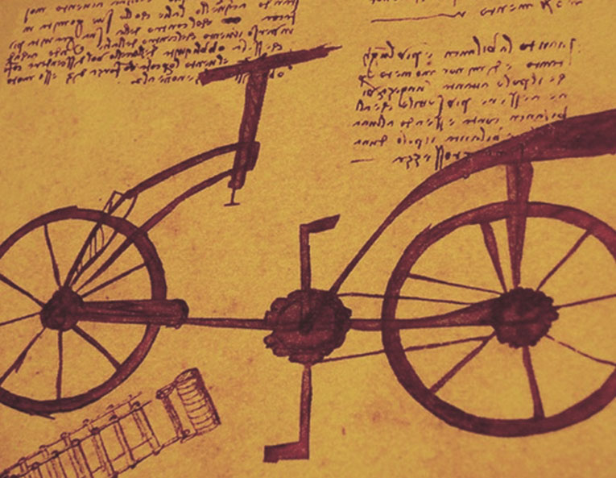

Автор искусствовед Мухаметдинова Ф. Р.,
преподаватель МБОУ ДО ДХШ
города Вятские Поляны Кировской области

Вятские Поляны
РОССИЯ 2017 RUSSI
Предлагаем всем желающим принять участие в конкурсе «В мастерской Леонардо да Винчи». Можно нарисовать или сконструировать любой фантастический механизм, который мог бы заинтересовать великого художника, учёного, изобретателя Леонардо да Винчи.

